2009年：《 矩阵理论 》（B）

一、(15分) 设是7阶方阵，且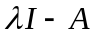 等价于准对角阵：
D = diag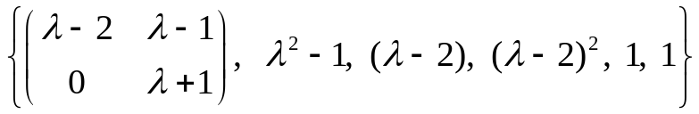
(1) 写出 的初等因子, 不变因子．(2) 求 的Smith标准型．
(3) 求A 的最小多项式，Jordan标准形．

二、(15分)设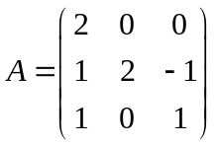，(2) 证明可对角化；
(2)求的谱分解并计算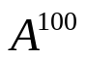及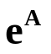；(3)若可逆求的谱分解．

三、(10分)设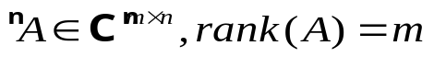，证明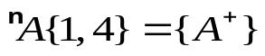．

四、(15分) 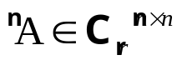，若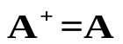证明
（1）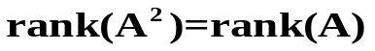； （2）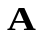是可对角化的；
（3）的Jordan形为diag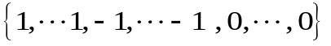

五、（15分）设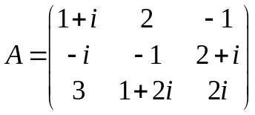（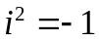），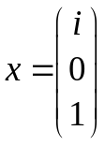
（1）计算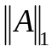与． （2）计算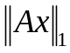，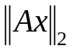及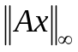．
（3）估计A的特征值分布范围．

六、（15分）设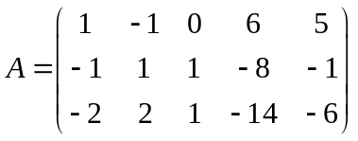，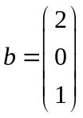
（1）求A的满秩分解．（2）计算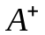．
（3）判断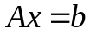是否相容，并计算其极小范数解或极小最小二乘解．

七、（15分）设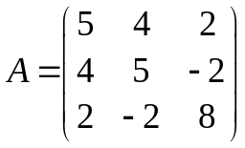，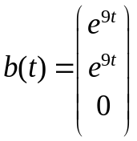，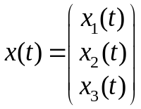，（1）计算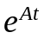．
（2）应用矩阵函数方法求微分方程组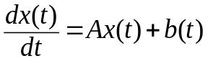满足初始条件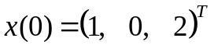的解．

八、（附加题）设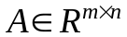，秩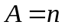，证明

